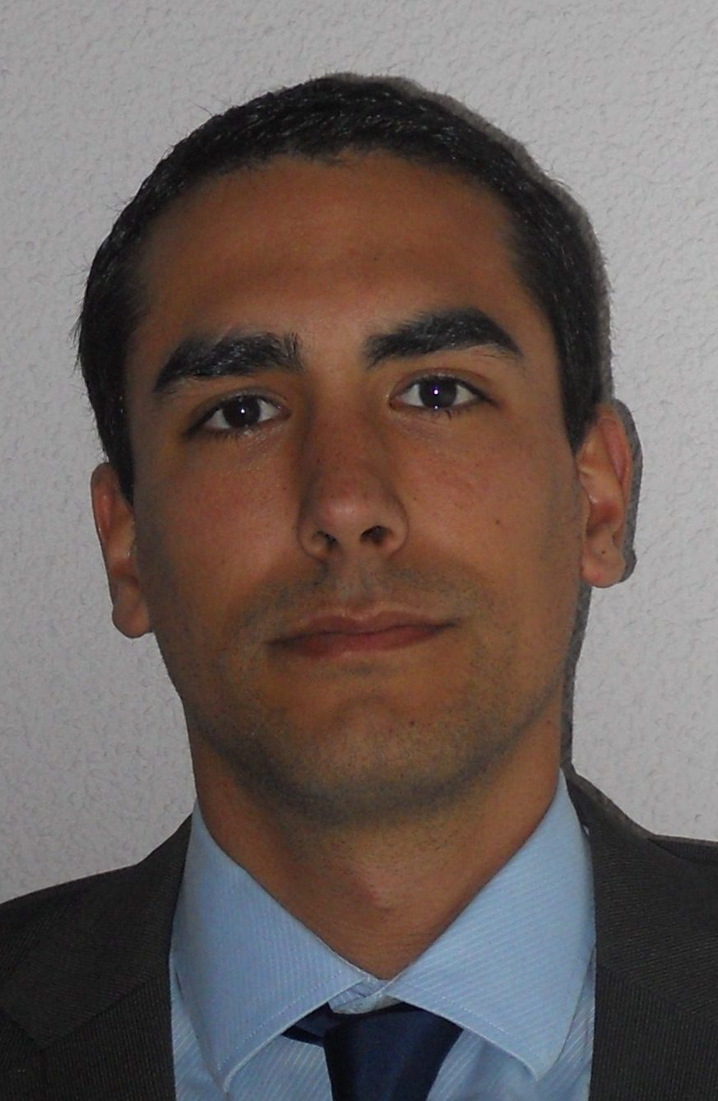PABLO RUBIO PÉREZ

Dirección: c/ Marcoleta 444, Santiago centro
Teléfono 63997142
Correo electrónico: Pablorubio111@msn.com

RESUMEN
Titulado en economía por la universidad Carlos III de Madrid. Esta institución es una de las más importantes de España en el área de economía. Tres años de experiencia en diferentes áreas de entidades de crédito españolas. Persona dinámica y organizada con alta capacidad de aprendizaje.

EXPERIENCIA
PROFESIONAL

LLOYDS INTERNATIONAL BANK
Noviembre 2012- Diciembre 2012
- Estudiar y realizar informes sobre clientes de alto riesgo.
- Identificar capital proveniente de actividades ilícitas tales como terrorismo
y narcotráfico.

BANCO CAM
Julio 2012- Septiembre 2012
- Atención al cliente. Tareas tales como depósitos, cheques, transferencias, reintegros, arqueo de caja y ventas de productos bancarios como tarjetas, seguros de hogar y de automoción.

BANCO DE ESPAÑA
Junio a julio de 2012
- Departamento: Emisión y caja. Controlar y comprobar la veracidad de los
billetes en circulación así como realizar pruebas de estrés a los nuevos billetes
de euro.

BANKINTER
Febrero de 2012
- Realización de las memorias de los fondos de pensiones de Bankinter Vida
del año 2011.

CAJA CASTILLA LA MANCHA
Junio de 2011
- Atención al cliente. Tareas tales como depósitos, cheques bancarios,
transferencias, reintegros, arqueo de caja y venta de productos bancarios
como tarjetas, seguros de casa y de automóvil.

EUROPEA DE TITULIZACIÓN
Diciembre 2010- Abril 2011
- Apoyo al departamento de contabilidad. Chequeo de facturas para su
posterior pago.

BANCO POPULAR
Mayo 2010- Noviembre 2010
- Atención al cliente. Tareas tales como depósitos, cheques bancarios,
transferencias, reintegros, arqueo de caja y venta de productos bancarios
como tarjetas, seguros de casa y de automóvil.

Principales logros:
Fui el empleado que más depósitos Gasol vendió durante la campaña de este
Producto.

CAJA MADRID
Diciembre 2009 a marzo 2010
Área de recuperaciones, departamento Gestión Anticipada de Morosidad.
- Refinanciaciones de préstamos personales e hipotecarios.
- Fraudes
- Control y reasignación de expedientes de SS.CC
- Atención telefónica
Principales logros:
El jefe del departamento me encomendó la tarea de enseñar a un becario los pasos a seguir para el análisis de las refinanciaciones.

CAJA MADRID
Junio a septiembre de 2009
- Atención al cliente. Tareas tales como depósitos, cheques bancarios,
transferencias, reintegros, arqueo de caja y venta de productos bancarios
como tarjetas, seguros de hogar y de automóvil.
FORMACIÓN
LICENCIADO EN ECONOMÍA
Universidad Carlos III de Madrid.(Año 2008)
Realización del programa Erasmus en el año 2006-2007 en la Universidad Roma Tre en Italia.

RECOMENDACIÓN
CAJA MADRID
Carlos Lorenzo: director departamento “gestión anticipada de morosidad”
Teléfono: 913792009
Email: Clorenzr@cajamadrid.es

BANCO POPULAR
Pedro Salvador: subdirector oficina
Email: 00750946@bancopopular.es

INFORMÁTICA
Internet
(Nivel avanzado)
Windows (XP Profesional, NT, 2000, Windows vista).
(Nivel avanzado)
PAQUETE OFFICE (Access, Excel, Word, Power Point).
(Nivel medio)
LOTUS NOTES
(Nivel medio)
Statgraphics
(Nivel medio)
CURSOS
- Curso de ATENCIÓN AL CLIENTE impartido por el Banco Popular.
Duración: 16 horas
- Curso on –line sobre productos y servicios bancarios impartido por el Banco .
Duración: 24 horas
- Curso de EXCEL AVANZADO impartido por MAFOREM. (40 horas)

IDIOMAS
INGLÉS Hablado y escrito (Nivel medio).
ITALIANO (Nivel alto).
CURSO DE ITALIANO. Impartido por la universidad CARLOS III. Duración 165 horas

